Eksempel 4 eksamensspørgsmål
Matematik B
hhx
Eksamenen består af tre dele og tager udgangspunkt i din præsentation af projektet, suppleret med uddybende spørgsmål. Eksaminationen former sig derefter som en samtale med udgangspunkt i de trukne opgaver. Du har ca. 60 min i forberedelseslokalet.
Del 1: Projektopgaven
Du skal kort redegøre for centrale dele af din projektbesvarelse. Redegørelsen vil i høj grad udforme sig som en samtale mellem dig og eksaminator.
Del 2: Kendt opgave
I tilknytning til SO-forløbet om matematiske og økonomiske modeller skal du gøre rede for en af de modeller, du arbejdede med. Du skal bl.a. komme ind på, hvad en model er, hvordan modellen blev opstillet og den bagvedliggende matematik.
Del 3: Mindstekravsopgaver
Du skal være klar til at forklare, hvorledes du har løst de 4 nedenstående mindstekravsopgaver.
Opgave 1
Nedenfor ses graferne for f og f’. Hvilken farve har grafen for f’ og hvorfor?
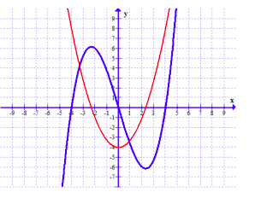
Opgave 2
Peters mor har optaget et lån i banken for at købe en ny bil. Peter har lavet en amortisationstabel til hende, hvor hun kan se, hvad der sker med hendes lån termin for termin. De første 3 terminer er gengivet i tabellen nedenunder. Giv din forklaring på tallene og sammenhængen mellem dem i 1. termin.
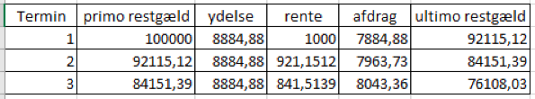
Opgave 3
Bestem $f(5)$ når $f\left(x\right)=- {2x}^{2}+x-7$
(Du kan evt. anvende bilag 1)

Opgave 4
Forklar hvad 3 og 0.95 fortæller om f
$$f\left(x\right)=3*{0.95}^{x}$$Bilag 1
